HTML과 CSS

- 웹
  - 웹이란?
    - World Wide Web – 인터넷으로 연결된 컴퓨터들이 정보를 공유하는 거대한 정보 공간
    - …

- HTML
  - HTML이란? – 웹 페이지의 의미와 구조를 정의하는 언어
    - HyperText – 웹페이지를 다른 페이지로 연결하는 링크
    - markup Language – 테그 등을 이용하여 문서나 데이터의 구조를 명시하는 언어
      - 데이터의 구조와 의미를 정의하는데 집중되어 있음
      - HTML, Markdown
    - HTML의 구조 - mdn에서 참고
      - <!DOCTYPE html> - 해당 문서가 html문서라는 것을 나타냄
      - <html> - 전체 페이지의 콘텐츠를 포함, 열고 /로 닫음
      - <head> - 사용자에게 보이지 않음, 문서에 관련된 설명, 설정 등 메타데이터를 작성
      - <title> - 브라우저 탭, 즐겨찾기 시 표시되는 등의 제목으로 사용됨
      - <body> - HTML 문서의 내용을 나타냄, 페이지에 표시되는 모든 콘텐츠
          - 한 문서에 하나의 바디만 존재
        - <P> - 기본적인 문자 출력
        - <A> - 하이퍼텍스트, 속성값에 url을 넣고 내용엔 문자를 입력
        - <img> - 이미지, 닫는 태그가 없음, src 속성에 이미지 주소, alt 속성에 대체 이미지
          - 어떤 이유에선가 src 이미지가 출력되지 않았을 때 alt 이미지가 출력
        - <h1~6> - 문서의 제목 순서
        - <em> - 기울임 / <strong> - 볼트체
        - <ou>, <ul>, <li> - 순서, 리스트
    - HTML의 요소(Element)
      - 여는 태그와 닫는 태그, 내용으로 구성,
        - 닫는 태그가 없는 태그도 존재 – 안에 내용이 없고 컴퓨터에 명령어만 전달하는 경우
      - 요소 이름과 속성 사이에 공백이 있어야 함
      - 하나 이상의 속성이 있는 경우 공백으로 구별
      - 속성값은 열고 닫는 큰 따옴표로 감싸야 함

- CSS(cascading Style Sheet)
  - CSS란?
    - 웹 페이지의 디자인과 레이아웃을 구성하는 언어
  - 적용 방법
    - 인라인 스타일 – HTML 안에 스타일 속성값으로 작성
      - 유지 보수가 어렵고, 재사용을 할 수 없어 권장되지 않음
    - 내부 스타일 – 태그 안에 스타일 내부 태그 작석
    - 외부 스타일 시트 – 별도의 CSS 파일을 생성 후 링크 태그를 사용해 불러오기
    - 우선 적용 순위는 인라인 > 내부 > 외부 순으로 적용
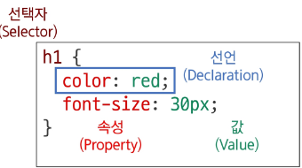
  - 구문
    - 선택자 – 누구를 꾸밀지 선택
      - 전체 선택자(*) - HTML의 모든 요소
      - 요소 선택자 – 지정한 모든 태그를 선택
      - 클래스 선택자(.) – 주어진 클래스 속성을 가진 모든 요소를 선택
        - 속성에 클래스를 넣어줌
      - ID 선택자(#) – 클래스랑 거의 비슷하지만 보통 JS 개발에 사용
        - 문서에 단 하나만 존재할 수 있음
      - 속성 선택자([]) – 어떤 속성이나 값을 가진 요소를 선택
    - 선언 – 어떻게 꾸밀지 구체적인 명령, 속성과 값이 한 쌍, 세미콜론(;)으로 끝남
      - 속성- 바꾸고 싶은 스타일의 종류(color) / 값 – 속성에 적용할 구체적 설정(red)
    - 결합자
      - 자식 결합자(>) – 한 요소의 바로 한 단계 아래 하위 요소만 선택
      - 자손 결합자(공백) – 해당 요소의 모든 자손 요소들을 선택
  - 명시도 – 선택자 우선순위
    - 선택자들 간에 우선순위
      - ! important – 뒤에 이걸 붙여주면 최우선
      - 인라인스타일 – 우선 순위가 높아서 오히려 안 씀
      - 선택자 우선순위 – ID 선택자 – 클래스 선택자 – 요소 선택자
      - 소스 코드 선언 순위가 나중일 경우
  - 값과 단위
    - 크기나 간격을 나타낼 때는 단위를 사용
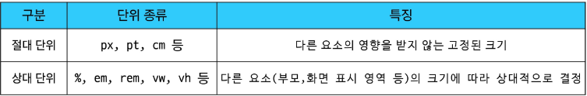

    - px – 화면을 구성하는 가장 작은 단어인 픽셀 기준
      - 요소의 크기를 명확하게 고정하고 싶을 때 사용
      - 사용자가 브라우저 폰트를 변경해도 크기가 조절되지 않음 / 다양한 디바이스 크기에 대응하지 못함
    - em – 부모 요소의 사이즈의 기준으로 크기가 결정
      - em을 사용하는 요소가 중첩되면 기준 크기가 계속 중첩되서 계산하기 어려움
    - rem – 계속 변하는 부모 요소가 아닌 <html>의 폰트 사이즈를 기준으로 크기가 결정
      - 유지보수 용이 - 전체적인 비율 수정이 쉽고 레이아웃이 깨질 위험이 적음
      - 접근성 향상 – 사용자의 설정에 맞춰 사이트 전체가 유연하게 확대/축소 가능
    - % - 부모 요소가 가진 크기를 기준
    - 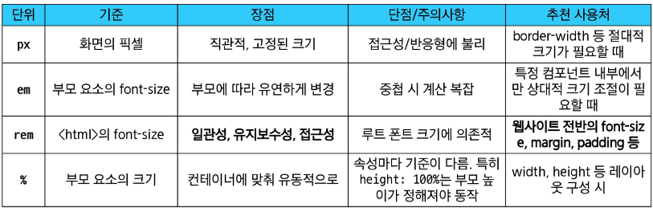

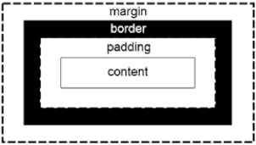
- CSS Box Model
  - 정의 – 모든 HTML 요소를 감싸는 사각형 상자 모델
    - 실제적인 내용인 콘텐츠, 안쪽 여백 패딩, 테두리 보더, 다른 보더와의 간격 마진
  - 타입
    - block 타입
      - 하나의 독립된 덩어리처럼 동작하는 요소
      - 모든 문단은 새로운 줄에서 시작하며, 다른 문단이 끼어들 수 없음
      - 높이, 넓이 마진, 패딩까지 모든 속성을 사용할 수 있음
      - 넓이를 지정하지 않으면 양 옆으로 모든 공간을 차지함 – 옆에 아무것도 올 수 없음
      - 블락 타입 태그 – h1~6, p, div, ul, li 등
    - inline 타입
      - 줄을 바꾸지 않고, 콘텐츠의 크기만큼만 영역을 차지
      - 텍스트 일부에만 다른 스타일을 적용될 때 사용
      - 넓이와 높이 속성을 사용할 수 없으며, 패딩 마진, 보더가 적용되지만, 상하 방향으로는 다른 요소를 밀어낼 수 없음 – 좌우 방향은 가능
      - 인라인 타입 태그 – a, img, span, strong
    - 인라인-블락 타입
      - 둘의 특징을 합한 것 / 넓이와 높이 속성 이용 가능 / 패딩, 마진, 보드로 다른 요소를 밀어냄
      - 여러 개의 버튼 이미지처럼 수평으로 나열하면서 크기를 직업 제어하고 싶을 때
    - none 타입
      - 요소를 화면에 표시하지 않고, 공간조차 부여되지 않음
  - CSS 포지션
    - 방향 – 상하 좌우와 깊이를 사용할 수 있어, 겹치는 순서를 조절할 수 있음 – xyz축
    - static(기본값): 메인 흐름을 따라서 그리겠다
    - absolute: 메인 흐름을 무시 - 부모요소 중 가장 가까운 relative 기준으로 그리겠다.
      - 없다면 최상위인 브라우저 기준
    - relative: 원래 있던 위치를 기준으로 이동
    - fixed: 브라우저 화면 기준으로 고정
    - sticky: 스크롤하다가 특정 위치에 고정
      - [주의] 부모 요소를 기준으로 고정
      - top, bottom 만 세로 스크롤

  - Flexbox
    - 한 줄(가로, 세로)에 대해 유연하게 정렬하기 위해 활용
    - 메인 축 / 교차 축을 기준으로 정렬할 수 있다.
    - 기본 = 메인 축이 가로
      - [TIP] 메인 축: justify / 교차 축: align

    - .

